EGGER ehrte 175 langjährige Mitarbeitende
Das Familienunternehmen EGGER zeichnete Mitarbeitende für ihre langjährige Betriebszugehörigkeit aus.
Ende November feierte der österreichische Holzwerkstoffhersteller EGGER seine langjährigen Mitarbeitenden im Werk in St. Johann in Tirol. Gesamt wurden 175 Mitarbeiterinnen und Mitarbeiter für ihre Betriebszugehörigkeit von zehn, 15, 20, 25, 30, 35, 40 und 45 Jahre geehrt. Neben zahlreichen Jubilaren wurden auch sieben Lehrabsolvent:innen und 22 Mitarbeiter:innen, die den Ruhestand antraten, geehrt.
In unserer schnelllebigen Welt ist langjährige Firmenzugehörigkeit keine Selbstverständlichkeit. Im Rahmen dieser festlichen Veranstaltung und als Zeichen der Anerkennung und Bedeutung eines jeden Einzelnen würdigte EGGER das langjährige Engagement von 175 Mitarbeitenden. Davon können 38 Mitarbeitende nunmehr auf ein Vierteljahrhundert, 21 Mitarbeitende auf 30 Jahre, 14 Mitarbeitende auf 35 Jahre, sieben Mitarbeitende auf 40 Jahre und zwei auf 45 Jahre bei EGGER zurückblicken.
Die Divisionsleitung und die Werksleitung überreichten allen Jubilaren feierlich Urkunden und Präsente als Zeichen der Anerkennung ihrer langjährigen Mitarbeit. Zudem wurden 22 Pensionist:innen in den wohlverdienten Ruhestand verabschiedet.
„Unsere langjährigen Mitarbeiterinnen und Mitarbeiter sind das Fundament unseres Erfolgs. Mit ihrer Erfahrung und ihrem Wissen prägen sie nicht nur die Qualität unserer Arbeit, sondern geben diese Werte auch an die nächste Generation weiter. So stellen wir sicher, dass unsere Unternehmenskultur fest verankert bleibt – und gleichzeitig die Innovationskraft von EGGER stetig wächst,” so Thomas Leissing, Gruppenleitung EGGER Holzwerkstoffe.
Wie im Arbeitsalltag bei EGGER standen bei der Veranstaltung nicht nur die langjährigen Mitarbeitende im Fokus, sondern auch die Nachwuchskräfte: sieben Lehrlinge wurden für ihren erfolgreichen Abschluss geehrt. Die jungen Fachkräfte wurden motiviert, den begonnenen Weg weiter fortzusetzen und sich aktiv ins Unternehmen einzubringen. Im Rahmen der Veranstaltungen gaben die künftigen EGGER Fachkräfte Einblicke in ihre Lehrzeit. „Seit 2002 sind wir ein ausgezeichneter Lehrbetrieb, und die Ausbildung unserer Nachwuchskräfte liegt uns besonders am Herzen. Nur so können wir sicherstellen, dass auch in Zukunft engagierte Fachkräfte die Tradition fortsetzen und aktiv zur Weiterentwicklung von EGGER beitragen,“ sagt Susanne Wallner, Personalreferentin Praktika und Lehrlinge.

Die Feierlichkeiten ließen die Teilnehmenden bei guter Musik und mit kulinarischen Gaumenfreuden im Mitarbeiterrestaurant ausklingen. Die Zeit wurde intensiv genutzt, um die vergangenen Jahre zu reflektieren und den Blick in die Zukunft zu richten.
Über EGGER
Das seit 1961 bestehende Familienunternehmen ist ein international führender Holzwerkstoffhersteller mit rund 12.000 Mitarbeitenden und 22 Produktionsstandorten weltweit. EGGER ist Komplettanbieter für den Möbel- und Innenausbau, für den konstruktiven Holzbau sowie für holzwerkstoffbasierende Fußböden und damit ein verlässlicher Partner der Möbelindustrie, des Holz- und Bodenbelagshandels sowie der Baumärkte. Im Geschäftsjahr 2024/2025 erwirtschaftete die EGGER Gruppe einen Umsatz von 4,13 Mrd. Euro.
Der Aspekt des nachhaltigen Wirtschaftens steht bei EGGER im Mittelpunkt. Das Familienunternehmen nimmt seine Verantwortung für den Klimaschutz ernst und bekennt sich zum ambitionierten Net Zero Ziel bis 2050. 66 % des eingesetzten Holzes in den EGGER Holzwerkstoffen stammen bereits heute aus Recycling oder Sägenebenprodukten. Am Ende ihrer langen Lebensdauer sind EGGER Produkte wiederum zum Großteil recyclingfähig und können von Neuem in den Kreislauf eingebracht werden. So arbeitet EGGER laufend an seiner Zielsetzung, „Mehr aus der wertvollen Ressource Holz“ zu machen und damit nachhaltiges Leben und Arbeiten zu ermöglichen.

EGGER ehrte langjährige Mitarbeitende
- Ende November fand die traditionelle Jubilarfeier bei EGGER in St. Johann statt.  - Gefeiert wurden 175 Mitarbeiter:innen mit zehn, 20, 25, 30, 35, 40 und 45 Jahren Betriebszugehörigkeit. | - Insgesamt sieben Lehrlinge wurden zu ihren erfolgreich abgelegten Abschlussprüfungen beglückwünscht und 22 Mitarbeitende wurden in die Pension verabschiedet.  - In diesem Jahr wurden 82 Mitarbeitende für Ihre Betriebszugehörigkeit von 25 bis 45 Jahren geehrt.

Bildlegende
(nicht sichtbare Tabelle als Hilfsraster)
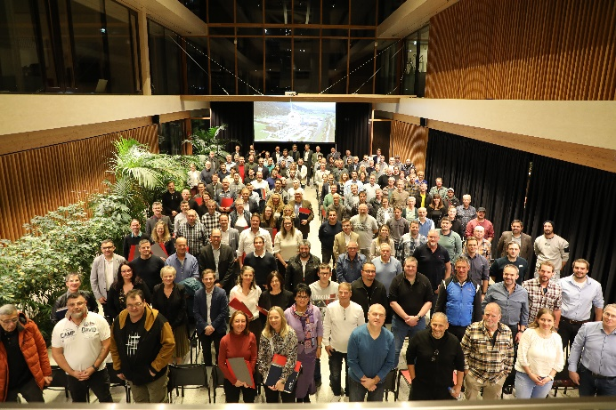 | Insgesamt 175 Mitarbeitende wurden für ihre langjährige Mitarbeit geehrt.
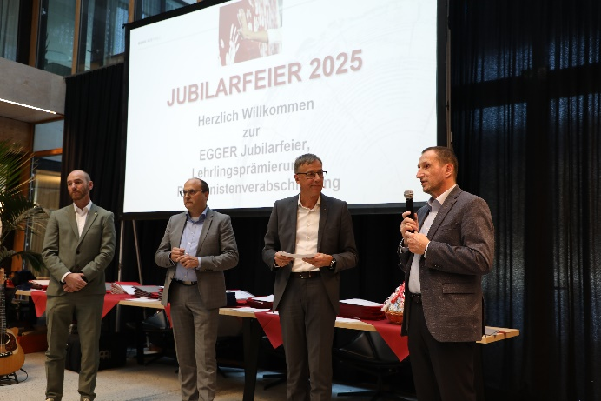 | v.l.n.r. Werksleitung St. Johann: Johannes Salvenmoser, Michael Happ, Matthias Danzl, Martin Reinberger
FOTOS: EGGER Holzwerkstoffe, Abdruck bei Nennung des Rechteinhabers honorarfrei
Bilddownload: Celum Link

Für Rückfragen:

FRITZ EGGER GmbH & Co. OG
Holzwerkstoffe
Susan Uppenkamp
Weiberndorf 20
6380 St. Johann in Tirol
Österreich
T +43 5 0600-10370
susan.uppenkamp@egger.com

